
แบบฟอร์มบันทึกการออกแบบ / บันทึกผลการออกแบบ
Product Name : Ari Control
Model : CMA-003
Check list FW HW NEW Material NEW PCB

Final Prototype 1
List | Description | Issue No. | Remark | P | F | QA
1. | SW installer | 15106 | Link Source Git อยู่ใน Issue

Function Need to Verify
List | Description | Issue No. | Remark
1. | Test Sequence และ Report inspect

Note ไม่มีการแก้ไขชิ้น หรือส่วนการประกอบ หรือต้นแบบเป็น Software สำหรับให้ผลิตใช้ในกระบวนการ ทดสอบออกผล Inspection
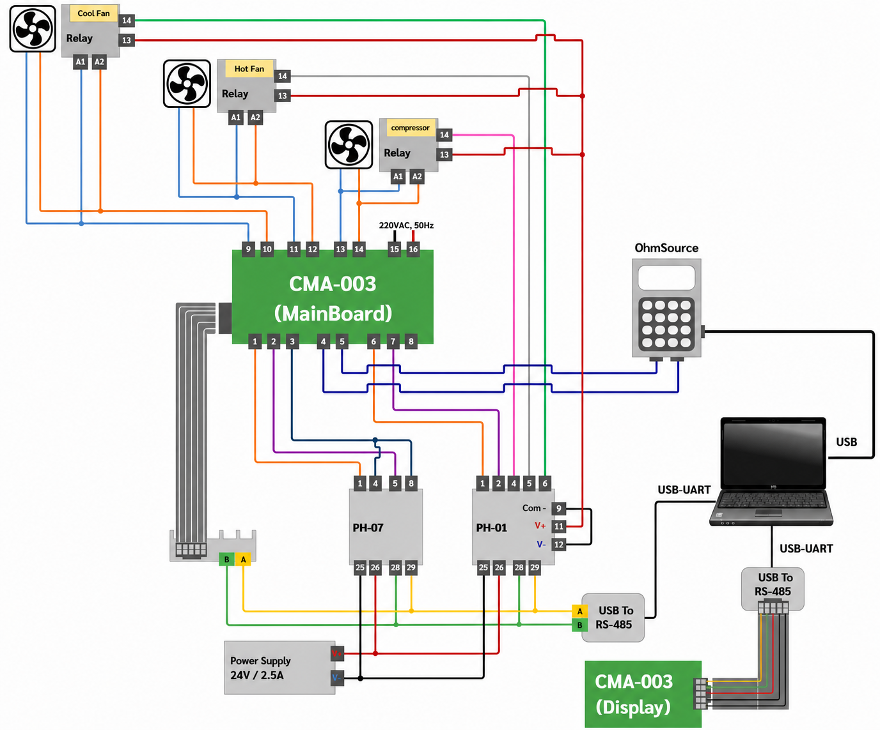

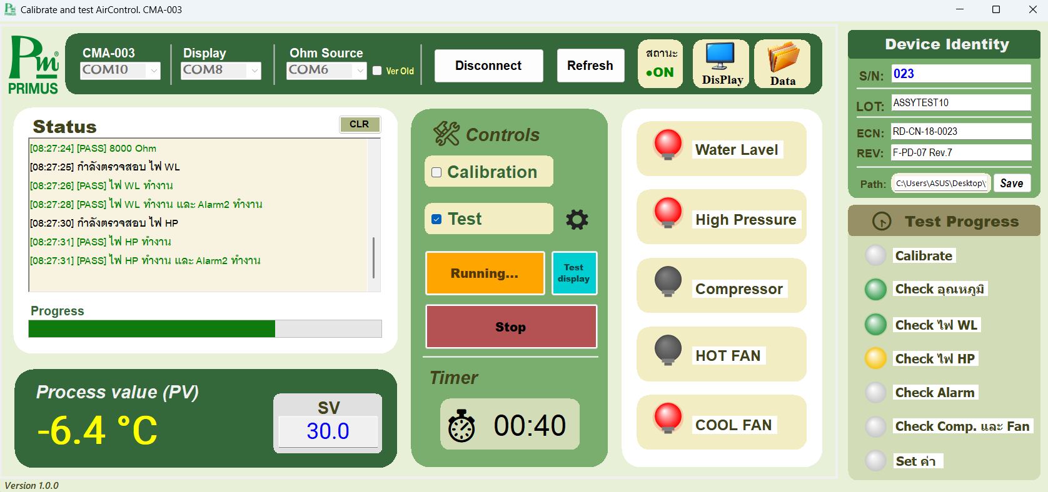
Test sequence
2
1
4
3

1. การเชื่อมต่อ Port
1.1 เลือก Port สำหรับการเชื่อมต่อให้ครบถ้วนสำหรับอุปกรณ์ทุกตัวที่ต้องการเชื่อมต่อ แล้วทำการกด connect
1.2 หากเลือก Port ไม่ครบ จะไม่สามารถเชื่อมต่อกับอุปกรณ์ได้
1.2 หากทำการเชื่อมต่อสำเร็จ ช่องสถานะจะเปลี่ยนจาก OFF เป็น ON
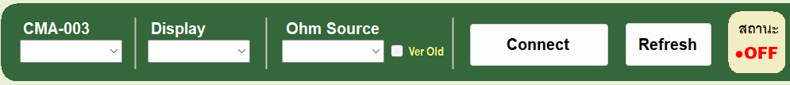
2. ข้อมูลการผลิต
2.1 กรอกข้อมูล S/N, LOT, ECN และ DocRef ให้เรียบร้อยก่อนเริ่มการทดสอบ
2.2 สำหรับS/N หากพบว่าเลข S/N ซ้ำกับในระบบที่เคยทดสอบมันจะขึ้นสีแดง
2.3 สำหรับLOT ที่เคยกรอกข้อมูลแล้ว ระบบจะจดจำข้อมูลเดิมไว้ และไม่ต้องกรอกใหม่หากไม่มีการเปลี่ยนแปลง
2.4 สำหรับหมายเลข ECN ระบบจะกำหนดค่าเริ่มต้นไว้ให้ และผู้ใช้งานสามารถเปลี่ยนแปลงได้ตามต้องการ
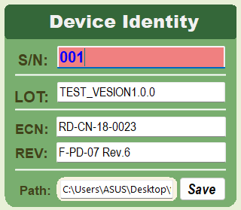
2.5 สำหรับDocRef (REV) ที่ใช้สำหรับระบุการเปลี่ยนแปลงของเอกสาร โดยผู้ใช้งานสามารถแก้ไขหมายเลขได้ตามต้องการ
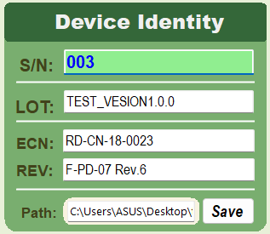
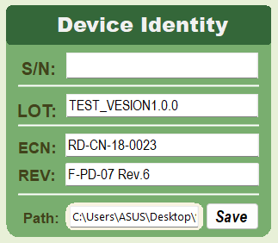
กรณี S/N ไม่ซ้ำที่เคยทดสอบ
กรณี S/N ซ้ำกับที่เคยทดสอบ

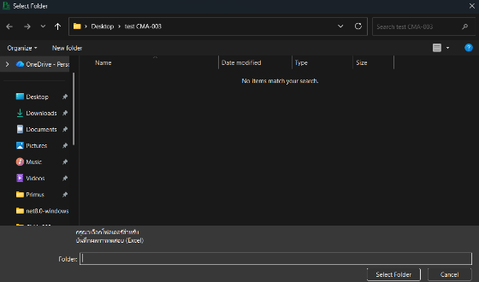
2.6 ผู้ใช้งานสามารถเลือกตำแหน่งจัดเก็บไฟล์ Excel ของผลการทดสอบได้โดยกดปุ่ม Save จากนั้นระบบจะแสดงหน้าต่าง File Explorer สำหรับเลือกตำแหน่งจัดเก็บไฟล์


3. แถบควบคุมการ Calibration และ Test
3.1 ส่วนของการสั่ง Calibration และ Test
ผู้ใช้งานสามารถเลือก Calibrate หรือ Test ได้ตามต้องการ หากต้องการดำเนินการทั้งสองขั้นตอน ให้เลือกทั้ง Calibrate และ Test จากนั้นกดปุ่ม Run เพื่อเริ่มการทำงาน ระบบจะแสดงกล่องข้อความเพื่อยืนยันการเริ่มทำงาน หากกด Yes ระบบจะเริ่มดำเนินการตามขั้นตอนที่เลือก
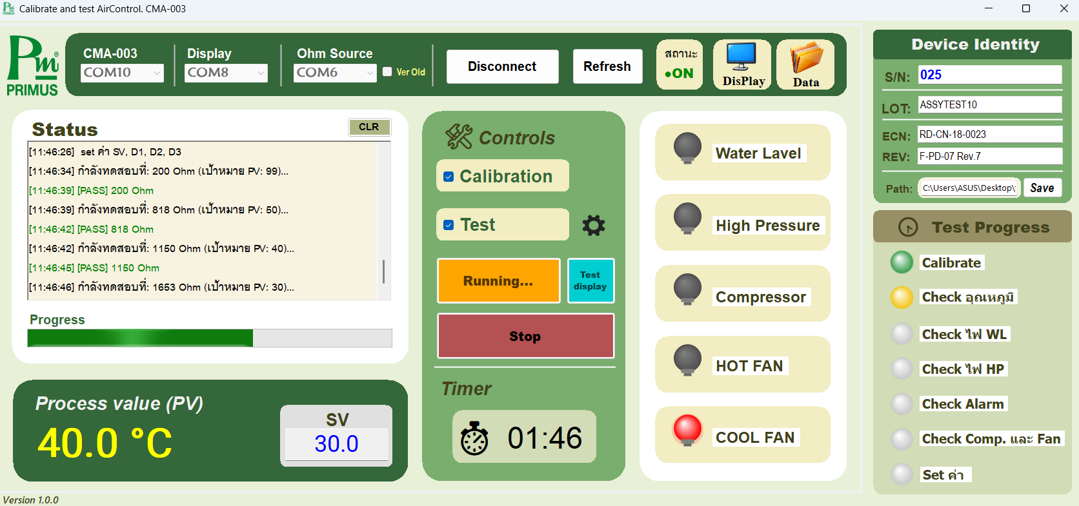

ระหว่างการทำงาน Status Bar ด้านซ้ายจะแสดงสถานะหรือขั้นตอนที่ระบบกำลังดำเนินการอยู่ และ Test Progress Bar ด้านขวาจะแสดงความคืบหน้าของการทดสอบว่าอยู่ใน Step ใดของกระบวนการ
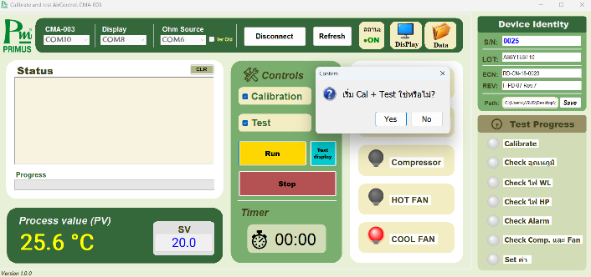

3.2 การ Test อุณหภูมิ และสัญญาณไฟ WL และ Hp แบบ Manual
ในการใช้งานการ Test แบบ Manual ผู้ใช้งานสามารถดับเบิลคลิกที่ไอคอนรูปฟันเฟือง ซึ่งอยู่ด้านข้างปุ่ม Test เพื่อเข้าสู่หน้า Manual Control จากนั้นระบบจะแสดงหน้า Manual Control สำหรับการทดสอบ โดยสามารถทดสอบการทำงานของ Temperature และจำลองสถานะการแจ้งเตือนต่าง ๆ รวมถึงสั่ง ON/OFF สถานะ WL (Water Level) เพื่อจำลองสถานะระดับน้ำ และ HP (High Pressure) เพื่อจำลองสถานะแรงดันสูงได้
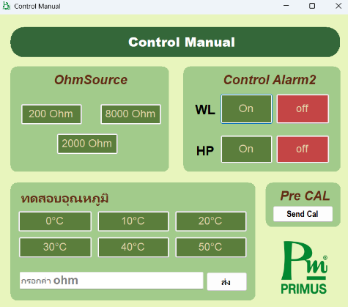
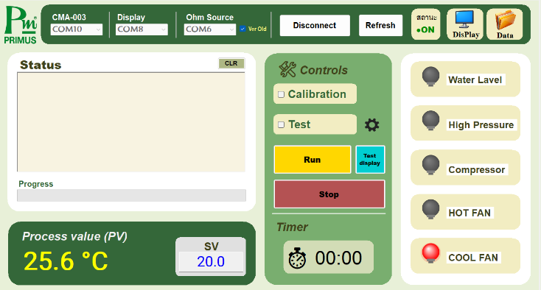

3.3 ส่วนการทดสอบ display (หน้าจอและปุ่ม) จะมีการทำงาน 2 กรณี
กรณีที่ 1: ไม่ได้อยู่ในโหมดการทำงานแบบ Auto
ผู้ใช้งานสามารถกดปุ่ม Test Display เพื่อเริ่มการทดสอบ โดยระบบจะตรวจสอบว่ามีการกรอก SN หรือไม่
- หากมีการกรอก SN ผลการทดสอบจะถูกบันทึกลงในไฟล์ Excel
- หากไม่มี SN ก็จะไม่บันทึกที่ใดหากไม่ได้กรอก SN ผลการทดสอบจะไม่ถูกบันทึกลงในไฟล์ Excel

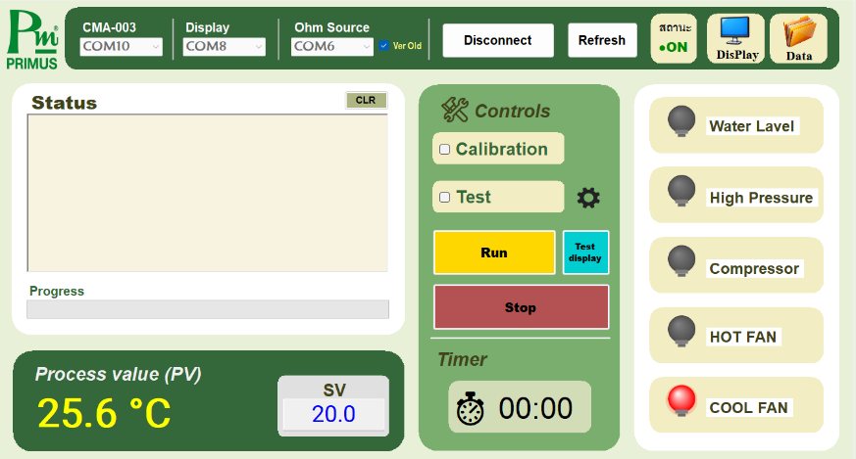
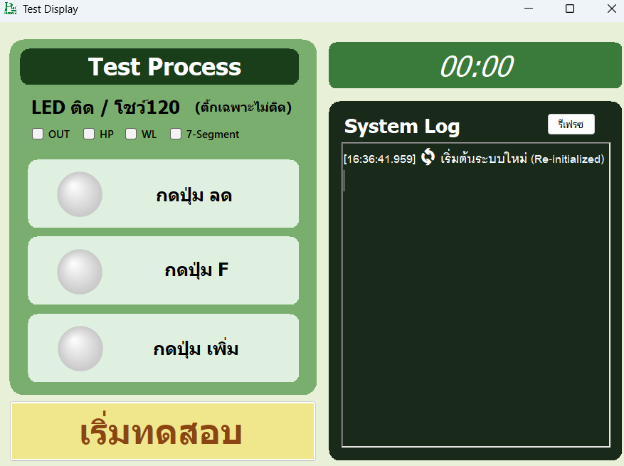

กรณีที่ 2 อยู่ในโหมดการทำงานแบบ Auto
- หลังจากกดปุ่ม Run ระบบจะเริ่มการทำงาน และประมาณ 8 วินาที ระบบจะแสดงหน้าจอสำหรับทดสอบการแสดงผลและปุ่มของ Display
- หากผู้ใช้งานกดปุ่ม X ระหว่างการทำงาน สามารถกดปุ่ม Test Display เพื่อเรียกหน้าจอสำหรับทดสอบ Display ขึ้นมาได้
- เมื่อทดสอบเสร็จ ระบบจะปิดหน้าจอ Display โดยอัตโนมัติ และปิดการใช้งานปุ่ม Test Display จนกว่าจะกดปุ่ม Run เพื่อเริ่มการทำงานใหม่อีกครั้ง
3.4 การบันทึกผลการทดสอบ
เมื่อขั้นตอน Calibrate และ Test เสร็จสิ้น ระบบจะแจ้งเตือนเพื่อยืนยันการบันทึกผล โดยจะแสดงข้อมูล S/N และ LOT ที่ใช้ในการบันทึก เช่น S/N: XXXXX LOT: XXXXX บันทึกแล้ว
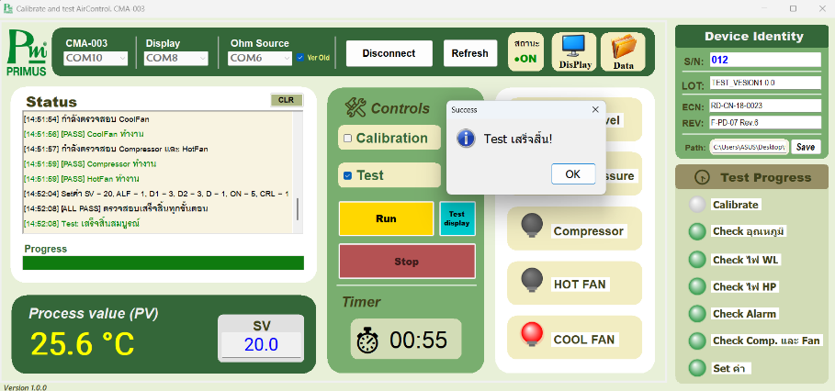
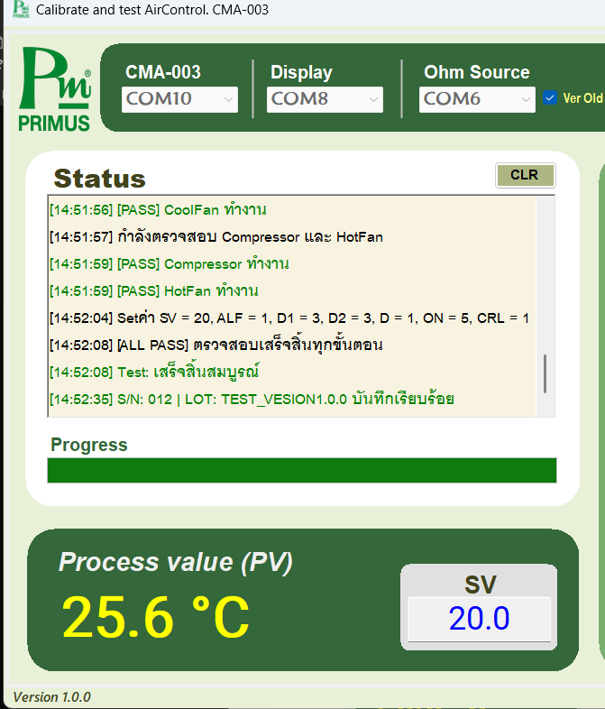

ผลการทดสอบจะถูกบันทึกเป็นไฟล์ Excel โดยใช้ชื่อ LOT เป็นชื่อไฟล์ และจัดเก็บไว้ในโฟลเดอร์ที่ผู้ใช้งานกำหนดไว้ก่อนหน้านี้
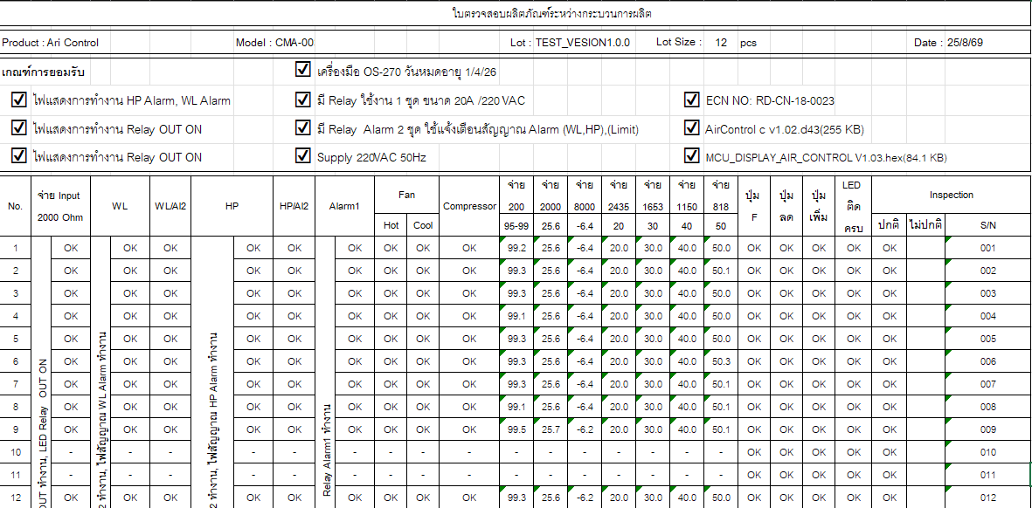
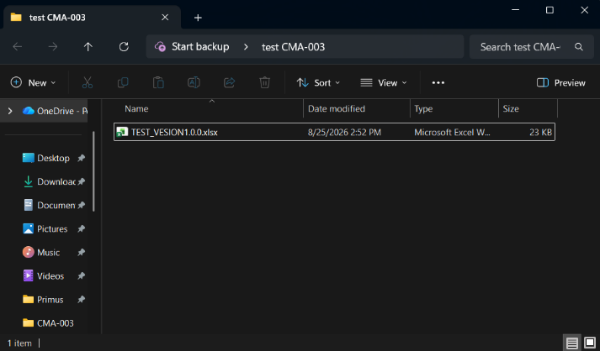

นอกจากนี้ ผู้ใช้งานสามารถดูผลการทดสอบผ่านหน้าจอได้ โดยดับเบิลคลิกที่ไอคอน Data จากนั้นเลือก LOT ที่ต้องการ ระบบจะแสดงผลการทดสอบทั้งหมดของ LOT นั้นบนหน้าจอ
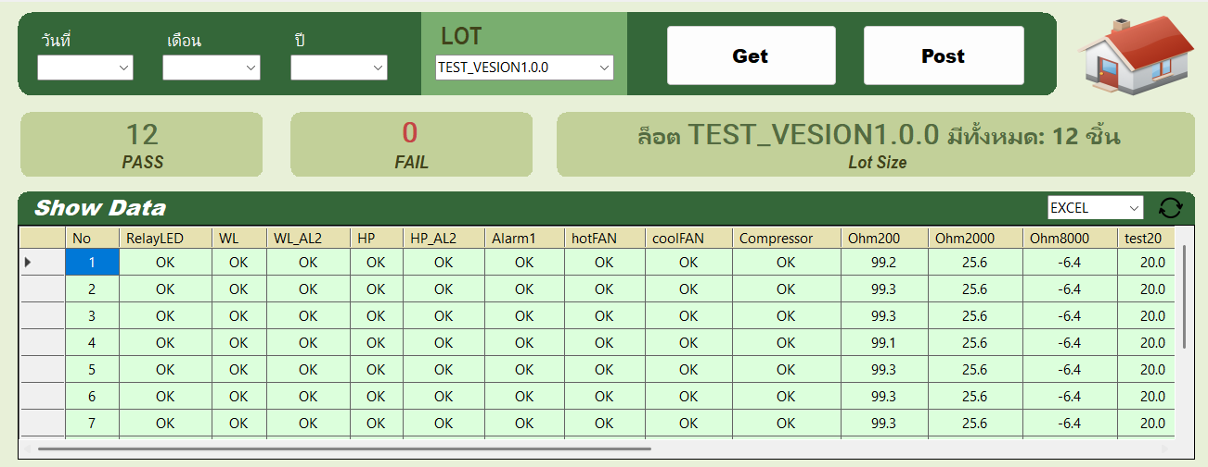
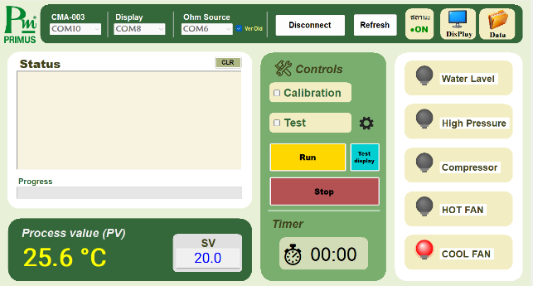

4. การแสดงผล และตั้งค่าพารามิเตอร์
หน้าหลักจะแสดงข้อมูลพื้นฐาน ได้แก่ PV (Process Value) หรือค่าอุณหภูมิปัจจุบัน, SV (Setting Value) หรือค่าอุณหภูมิที่ตั้งไว้, สถานะ WL และ HP รวมถึงสถานะการทำงานของ Compressor, Hot Fan และ Cool Fan


หากผู้ใช้งานต้องการดูพารามิเตอร์เพิ่มเติม สามารถดับเบิลคลิกที่ไอคอน Display เพื่อดูค่าพารามิเตอร์เพิ่มเติมได้
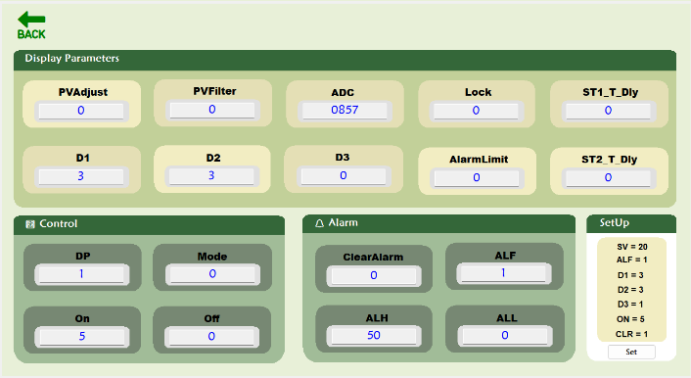
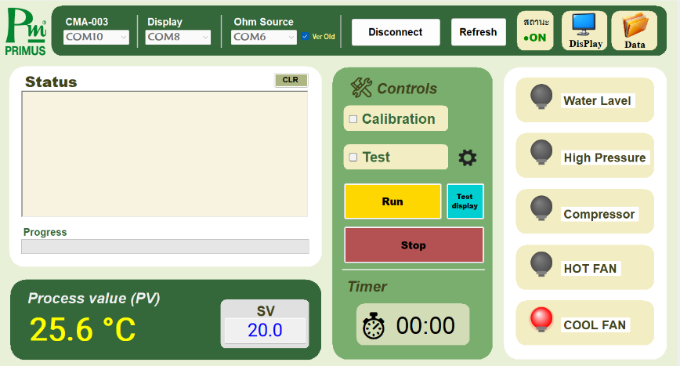

นอกจากนี้ ผู้ใช้งานสามารถตั้งค่าพารามิเตอร์ที่รองรับการตั้งค่าได้ โดยกรอกค่าที่ต้องการลงในช่องพารามิเตอร์ จากนั้นกด Enter
เพื่อบันทึกค่า
หมายเหตุ: สามารถตั้งค่าได้เฉพาะพารามิเตอร์ที่กำหนดให้รองรับการตั้งค่าเท่านั้น
